# RM EC60底盘电机基本尺寸和安装孔位说明：

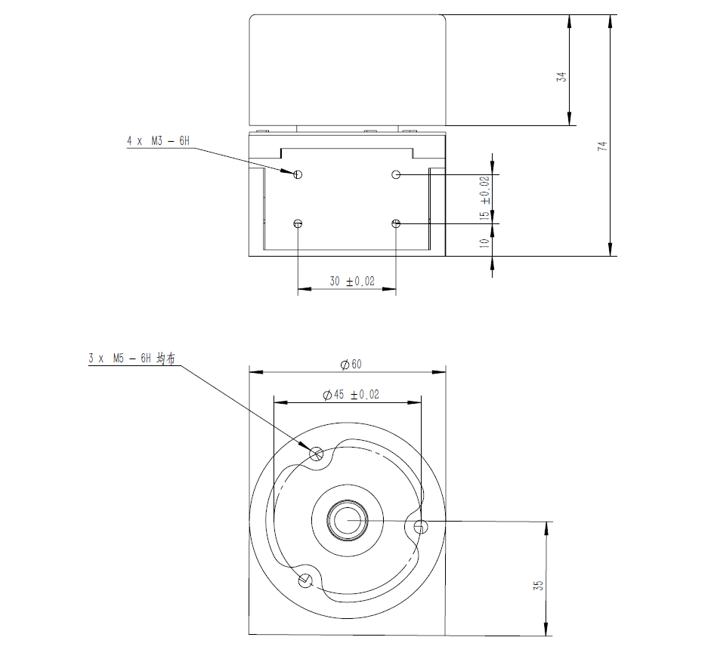

# 电参数：

|  |  |
| --- | --- |
| 额定电压 | 24V |
| 额定电流 | 0.3A |
| 额定功率 | 7.2W |
| 空载转速 | 450r/min |
| 堵转扭矩 | 1000mN*m |
| 堵转电流 | 6A |
| 角度控制精度 | ±0.01º |
| 重量 | 612g |